- Tunnistatko maanosat?

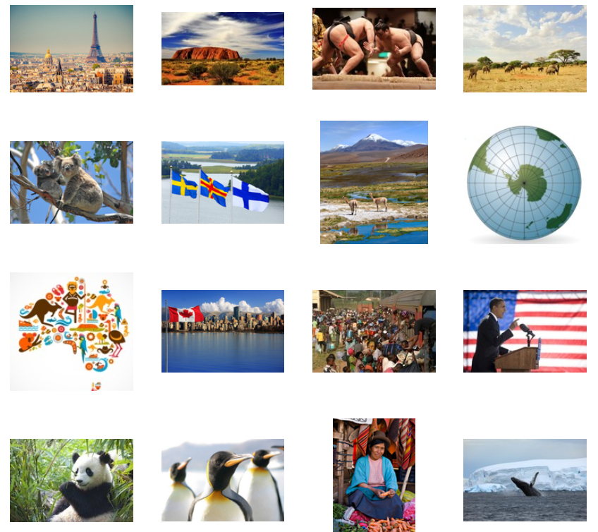

- Karttatehtävä maanosista ja valtameristä

Nimeä karttaan valtameret ja maanosat.

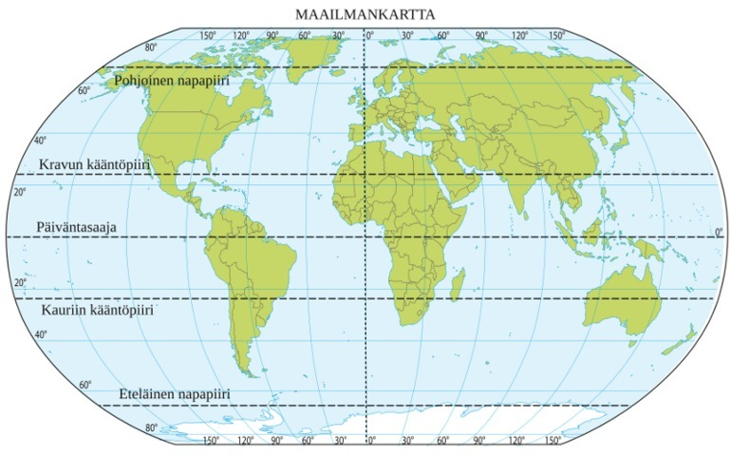

- Maanosien pinta-alojen ja väestömäärien vertailua
a) Piirrä kappaleen tekstin avulla pylväsdiagrammit maanosien väkiluvun mukaan ja väritä ne jokainen omalla värillään.
b) Tutki tekemääsi kaaviota. Mitkä ovat pinta-alaltaan kolme suurinta maanosaa?
c) Piirrä ympyrädiagrammi ja nimeä siihen asukkaiden jakautuminen eri maanosiin (prosenttiosuudet) kappaleen tekstin avulla. Väritä maanosat samoilla väreillä kuin a-kohdassa
d) Mitkä ovat asukasluvultaan kolme suurinta maanosaa?
e) Mikä maanosa on tiheimmin asuttu?
f) Mikä maanosa on harvimpaan asuttu?




- Mittakaava- ja koordinaatistoharjoituksia

Mittaa kartaston avulla mittakaavaa hyväksi käyttäen etäisyydet seuraavien paikkojen välillä.

a) Intian valtameren leveys 30 eteläistä leveyspiiriä pitkin
b) Atlantin valtameren leveys päiväntasaajaa pitkin
c) Hudsoninlahden leveys 60 pohjoista pituuspiiriä pitkin
d) Australian leveys Kauriin kääntöpiirin kohdalla

Etsi kartastosta Etelä-Amerikan kartta ja vastaa sen avulla.

a) Manauksen (Brasilia) koordinaatit
b) Punta Arenaksen (Chile) koordinaatit
c) Caracasin (Venezuela) koordinaatit
d) Guayaquilin (Ecuador) koordinaatit

- Nimeä maanosat vihjeiden perusteella

a) Täältä ovat kotoisin tutut kasvit, kuten tomaatti ja peruna.
b) Erikoinen vesinokkaeläin löydettiin täältä.
c) Kreikkalaiset kutsuivat paikka nimellä Anatolia.
d) Se on asukasluvultaan kolmanneksi suurin.
e) "Big five"-safarilla metsästetään kameralla.
f) Espanjalaiset perustivat tänne ensimmäiset siirtokunnat.
g) Keisaripingviinejä asustelee täällä.
h) Alkuperäisasukkaat soittelevat didgeridoota.
i) Alkuperäisasukkaita ovat inuitit ja aleutit.

Lisätehtävä. Tietoutta valtameristä.

Kerro mitä ovat Golf-virta ja Mariaanien hauta.

VIHJE:
- Tietokoneella jossa on näppäimistö, voit avata uuden selainikkunan painalla alas ctrl-näppäimen ja klikkaamalla hiiren vasenta painiketta.
- Saat välilehdet näkymään yht’aikaa painamalla Windows-koneella Windows-näppäintä ja nuoli-näppäintä. Ks. video-tutoriaali: https://peda.net/id/Ntnjm

